Свято

**«Найкраща, найдобріша, найрідніша – моя матуся»**

Мета заходу: прищеплювати любов і повагу до жінки – матері, бабусі, сестрички,

подруги. Виховувати в учнів естетичний смак, навички морально-естетичної поведінки. Зміцнювати колектив класної родини.

* Дорогі матусі! Сьогодні березень ласкавою посмішкою запросив вас до цього святкового залу, щоб привітати вас з Міжнародним жіночим днем.

Бажаємо вам доброго здоров'я, великого людського щастя. Злагоди й спокою, творчої наснаги, успіхів вам у всьому.

Хай щастя нещастя у дім не пускає,

Хай скаже йому, що вас вдома немає.

Хай радість, любов будуть завжди, повік,

Бажаєм здоров'я на многая літ.

Хай роки ідуть, а лице молодіє,

Хай діти ростуть, голова не сивіє,

Хай жайвір вам пісню на щастя співає,

А радість весною в душі процвітає. 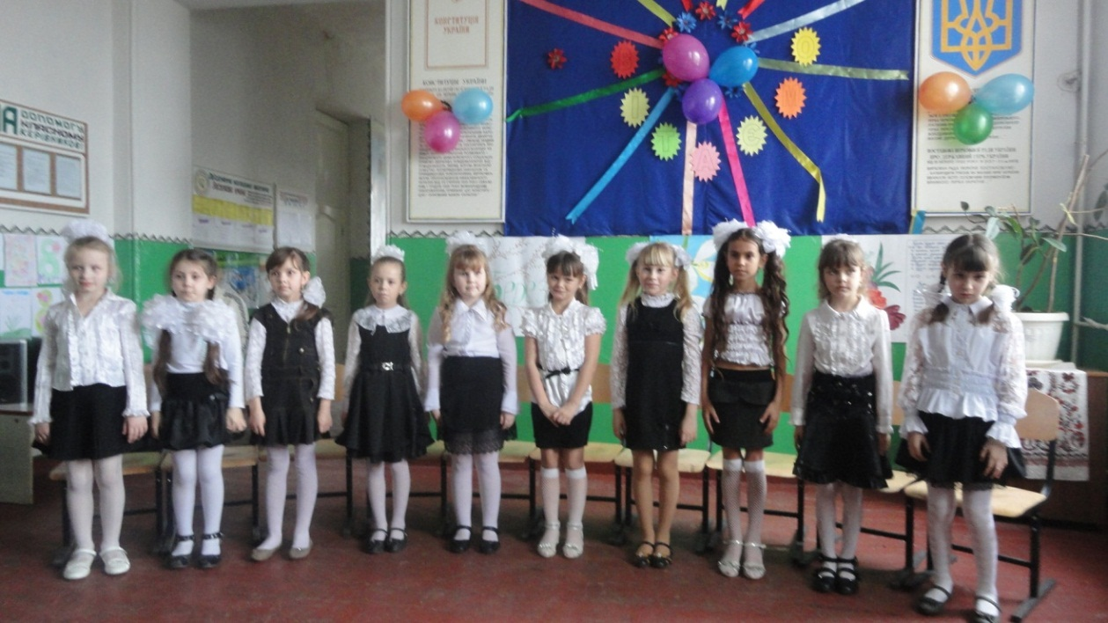

Пісня «КВІТИ ДЛЯ МАМИ»

1. Восьме березня настало,

З ним весни приходить час.

Вся країна зустрічає

Восьме березня у нас.

1. Це у мам сьогодні свято,

Ми готові всі як слід.

І шлемо ми нашим рідним

Привітання і привіт.

1. Якось я спитала у весни –

– Ти чому приходиш, поясни?

І весна мені сказала прямо:

* Поспішаю я на свято мами!

1. Поспішають квіти поростати,

Поспішають журавлі вертати,

Поспішає сонечко теплішать,

Поспішають дітки розумнішать.

1. Пам’ятаймо, любі діти,

Пам’ятаймо завжди з вами,

Що для нас в усьому світі

Найдорожчі – наші мами.

1. Нам, маленьким і дорослим,

Все дають вони з любов'ю:

Ніжне серце, світлий розум,

Силу нашому здоров'ю

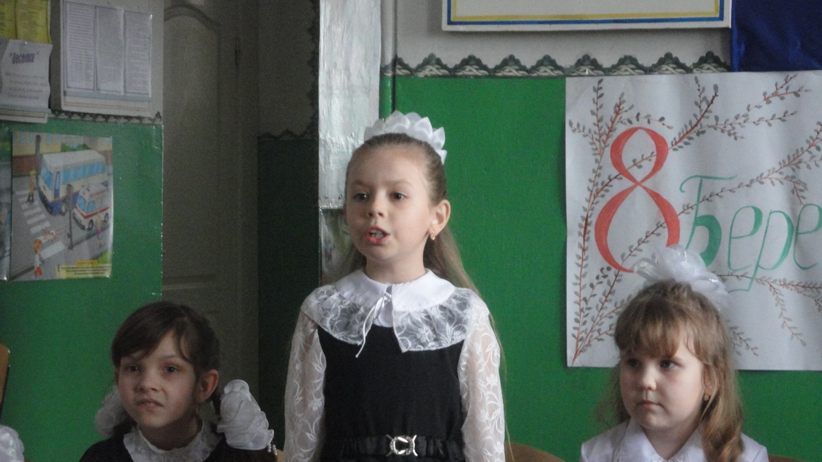

1. Велике і прекрасне слово Мати!

Від неї все на світі! Навіть світ.

О, як їй легко на руках тримати

Дитину, як найвищий заповіт.

1. Матусю, мамо, люба наша ненько,

Тобі на свято квіти ми несем.

Ти наше сонце, матінко рідненька,

Ти над усе для нас, ти над усе.

1. Нехай світанок березневим святом

Над цілим світом зоряно цвіте.

Хай сяє сонцем в серці слово Мати,

Таке незгасне, вічне і святе!

1. Хай живуть хороші мами

Всіх дівчаток і хлоп’ят.

Пісня «8 БЕРЕЗНЯ»

Мама… Все найрідніше, найдорожче, наймиліше увібрало в себе це дивовижне слово. Матінка… Вся гордість світу-від неї. Без неї не цвітуть квіти, без матері немає ні поета, ні героя…

Мама… Це перше слово, яке з радістю, з усмішкою вимовляє дитина.

Мама… Це те слово, яке найчастіше повторює людина у хвилини радості, страждання і горя.

Кожний скаже: «Найкраща мама – моя мама, бо безмежна її ніжність, хто б вона не була і де б не жила».

Тільки мама нічого не пошкодує для своєї дитини; тільки вона у хвилину безпеки віддасть все, аби захистити свою дитину; тільки матуся зазнає будь-яких труднощів. Щоб її дитині жилось краще.

Конкурс «Впізнай руку мами»

*(Діти із зав’язаними очима впізнають мамину руку)* 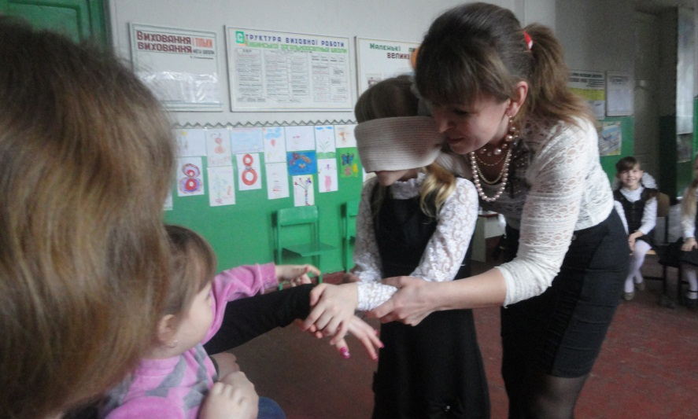

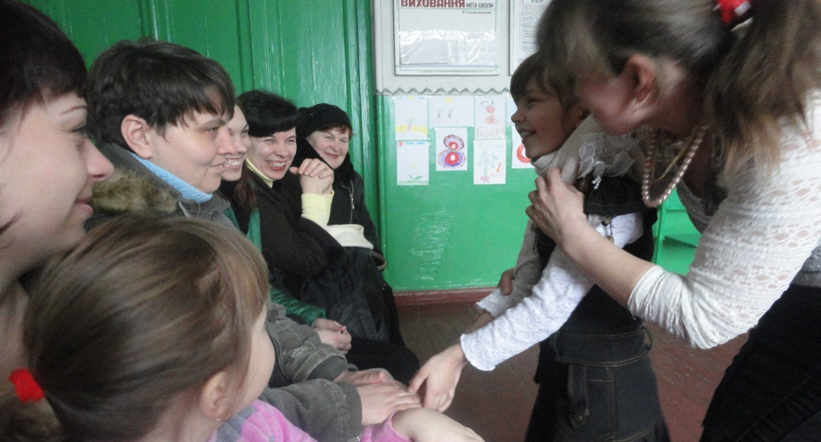

1. Знаю я слово, у цілому світі

Краще й тепліше від сонця і квітів

Слово це пестить, голубить і гріє,

В душу дитячу вселяє надії.

1. Помандрувало від роду й до роду

І освятило людину й природу.

Хай же це слово завжди буде святом –

Будемо маму свою шанувати.

1. Мати піде, в серці лишить рану –

Всохне корінь твій і верховіть.

Закликаю: бережіте Маму,

Діти світу, Матір бережіть!

1. Сьогодні привітати хочем

Ми любих мам із Днем весни!

І побажати щиро хочем

Щоб завжди гарними були!

5. Щоб не сивіло в вас волосся,

І щоб не морщилось чоло,

Щоб вам, кохані наші мами,

У всьому і завжди везло.

6. Матусю рідна, я молюсь за тебе,

Твоя любов мене обігріва.

Мені в житті нічого більш не треба –

Лиш ти була б здорова і жива.

7. Тебе цілую і тобі вклоняюсь,

І відчуваю рук твоїх тепло.

Багато мам на світі, та я знаю:

Такої ще ні в кого не було!

8. Ми бажаєм довго жити

Вам, ласкаві, ніжні мами,

Ми для вас зростили квіти,

Вкрили клумби килимами.

9. Ми за ваші всі турботи

Будем вчитись і зростати,

Не цуратися роботи,

Вдома вам допомагати.

10. Спасибі вам, говорим знов,

За вашу ласку і любов.

І вся наша дітвора

Вам щастя зичить і добра.

Конкурс «ЧИ ЗНАЄТЕ ВИ ОДИН ОДНОГО?»

* Діти, якщо я зараз запитаю, чи знаєте ви своїх батьків? Або запитаю у мам, чи знаєте ви своїх дітей? Ви, мабуть, здивуєтесь і відповісте: «Ясна річ, знаємо!»
* Та чи буде це правдою? Зараз ми перевіримо.

*(Кожна пара (мама і дитина) отримують аркуш паперу і ручку, записують відповіді на запитання. Потім перевіряються відповіді).*

* Яка улюблена страва матусі?
* Який колір подобається вашій мамі?
* Якого кольору очі у вашої мами?
* Яке улюблене свято для мами?
* Яку останню оцінку отримала ваша дитина?
* Що є найкращим подарунком для вашої дитини?
* Що любить ваша донечка їсти на обід?
* Який улюблений мультик вашої дитини?

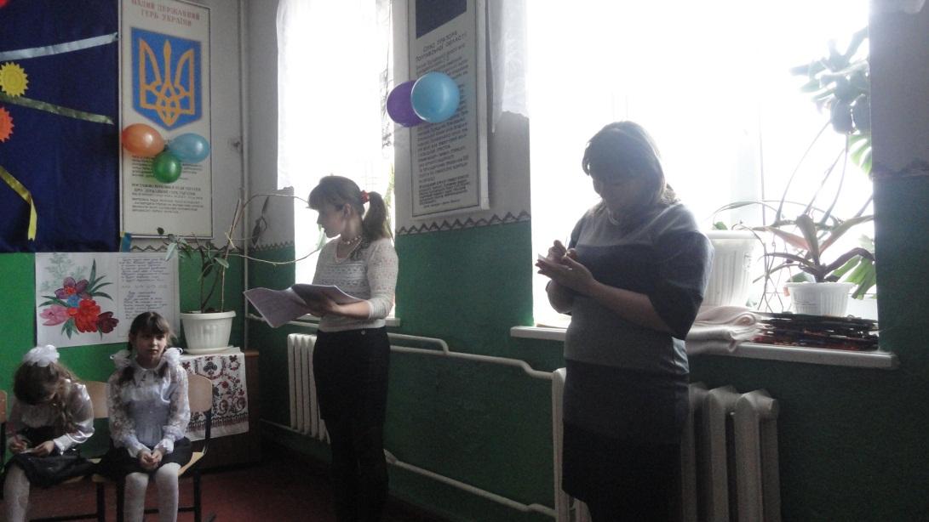

Чи є краще, більш кохане слово в усіх мовах світу, ніж Мама!

У багатьох з них слово «мама» починається літерою «М».

1. Майка – болгарська.
2. Матка – польська, чеська.
3. Мітір – грецька.
4. Мор – норвезька.
5. Ме – в’єтнамська.
6. Мудер – голландська.
7. Мадре – іспанська, італійська.
8. Мазе – англійська.
9. Ман – португальська.
10. Мер – французька.

Слово «мама» росте з нами тихо, як ростуть дерева, сходить сонце, розквітає квітка, як тихо світить вечірня зоря і гладить по голівці рідна рука.

Мама, мати, матуся. Скільки спогадів і тепла таїть це магічне слово, бо ним звертаємося до найближчої, найдорожчої, найкращої, наймилішої для нас людини.

Мама… У всі часи всі народи величали її, як найбільшу святиню. Вона - корінь життя, берегиня роду людського.

Ми складаємо шану і дяку всім матерям. Бо як вічне життя на землі, так вічна Мати - символ Добра, Миру, Щастя.

Сценка

- Мамо, а чого йде дощ?

* Підростеш, дізнаєшся.
* Мамо, а в Баби-яги є бабенята?
* Звідки я можу знати?
* Мамусю, а нащо коняці на плечах коси?
* Доню, запитаєш у коняки.
* Мамо, а пилосос не любить цукерки?
* Не знаю, я його не запитувала.
* Мамочко, а ти не сердишся, що я тебе про все запитую?
* Що ти, донечко? Як можна? Адже чим більше запитуватимеш, тим більше знатимеш.

Пісня «МАМА І Я»

1. Скрізь із нами наш дружок,

Наш веселий сміх - смішок.

1. - Ілонко, дай мені на деякий час свій щоденник.

* Навіщо він тобі потрібен?
* Я вирішила полякати батьків.

1. - Ну як? На всі запитання відповіла?

* О, трималася, як партизан. Скільки мене не питали, я їм анічичирк!

1. - Ти не знаєш, хто у вашому класі найлінивіший?

* Ні, не знаю.
* А може ти скажеш, хто у вас у класі сидить склавши руки, коли всі розв’язують задачі?
* А-а-а! Так би відразу й спитала. Це ж наша вчителька.

1. - «У вас зуби є, дідусю?» - онучок питає.

Дід журливо посміхнувся: «Вже давно немає».

Це почувши, хлопченятко зраділо без краю:

* Тоді пряник потримайте, а я пострибаю.

Конкурс «Пестливі слова»

*(Донька і мати йдуть назустріч одна одній і з кожним кроком називають лагідне слово)*

1. - Знову мокрі черевики?! –

Сварить Вову мати –

* Ти, мабуть, в усіх калюжах

Встигнув побувати?

* Що ти, мамо, - каже Вова, -

Не хвилюйся дуже:

Ще й на завтра залишилось

Чотири калюжі.

1. Пита бабуся у онуки:

* Чи ти помила добре руки?
* Аякже, - дівчинка в отвіт,
* Помила з милом, так як слід.
* А де? – бабуся знов питає,

Води ж у хаті в нас немає…

* Немає? – здивувалась Мила,

А я не знала і помила.

1. Вдарив батько спересердя

Хлопчика малого.

Той поплакав, переплакав

Та й питає в нього:

* Тебе, тату бив твій тато?
* Бив, та ще й немало.
* Ну, а тата твого били?
* Теж перепадало.

І сказало хлопченятко,

заломивши руки:

* Тепер ясно, звідки в тебе

Хуліганські штуки!

1. - Дідусю, купи мені барабана!

* Куди тобі барабана? Від тебе й так багато галасу!
* Але я обіцяю, що гратиму, коли ти спатимеш.

10.- Мамо! У діжку з квасом миша впала!

- Ой, лишенько! Чи ти ж її витягла ?

- Еге! Буду я її витягати, щоб вона мене вкусила!

Я зловила кота і вкинула у діжку. Нехай він мишу з'їсть.

Конкурс «Цок, цок, відгадай, чий голосок»

*(Діти йдуть по колу, посередині мама із зав*язаними очима. Коли хтось із дітей*

*говорить «Цок, цок, відгадай, чий голосок?», мама повинна відгадати, чи її*

*дитина це сказала).*

* Дорогі мами, готуючись до свята, діти довго думали, які подарунки вам приготувати.

Незнайко дав такі поради:

1. «Плитоніно» - найпотрібніша в господарстві річ, кращої не знайдеш: на ньому водночас і граєш, і їсти вариш.
2. «М'ясовізор» - потрібнішої речі в домі не може бути. Усі люблять дивитися телепередачі. Будь-ласка: крути ручку - готуй фарш на котлети і серіал дивись.
3. «Сковородильник» - поклав котлети на сковородильник – і спи собі на здоров'я, а як досмажаться – він подзвонить: «Дзінь! Дзінь!»
4. «Сумруля» - принесли з магазину і відразу ставте на плитоніно.
5. «Прасосос» - прасує одяг і прибирає будинок. Ви тільки відпочиваєте з улюбленим м'ясовізором.

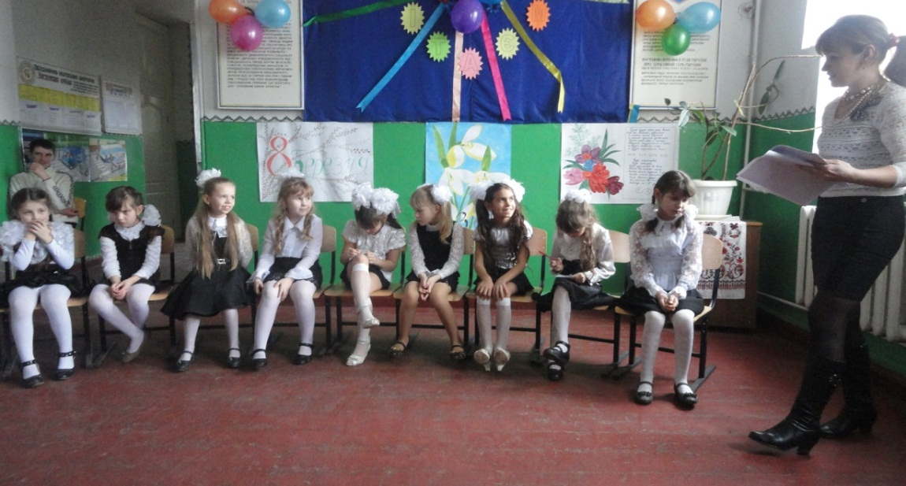

Наші дітки страшенно здивувалися цим порадам, але задумались і вже були готові до роботи, коли надійшов лист від Знайка.

«Діти, Незнайко все переплутав. Такі подарунки нікого не потішать.

Найкращий подарунок - той, якому мама зрадіє.

Той, який ви зробите своїми руками».

Ось такі аплікації зробили дівчатка для вас.

*Вручення подарунків мамам.*

Конкурс художників

*(Мами із зав*язаними очима малюють букет квітів).*

*ВРУЧЕННЯ ПОДЯК МАМАМ*

* Сьогодні на нашому святі присутні й бабусі. Бабуся - берегиня роду. Невгамовна трудівниця, її руки не знають спочину ніде і ніколи.

1. Вже срібні роки заплітаються їй в коси,

Вже діти дорослі, онуки ростуть,

А серце таке молодеє ще й досі,

І руки спочинку ніяк не знайдуть.

1. Пахнуть руки її паляницями,

Кропом. Травами і пшеницею.

Пахнуть рученьки м’ятою-рутою,

Пахнуть хатою незабутою.

1. Пахнуть руки її огірочками

Свіжовипраними сорочками.

Пахнуть рученьки ніжною ласкою,

Онучаток маленьких колискою.

Непомічені, вкрай натруджені,

Не відзначені, хоч заслужені.

1. А моя бабуся мила,

Це вона мене зростила.

Вчить мене усе робити,

Щоб на світі легше жити.

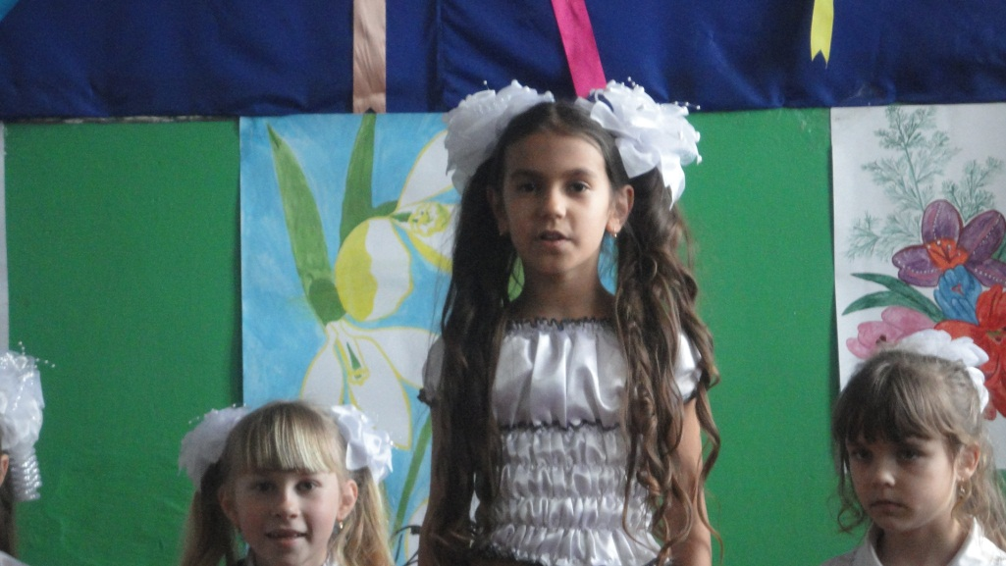

1. Хай тебе в твоїй опіці

Бог не покидає,

Хай тобі міцне здоров'я

Й силу посилає.

1. Ми бабусі помагаєм,

Посуд миємо під краном,

Витираєм тарілки

І… збираєм черепки.

1. Я своїй бабусі милій

Завжди помагаю,

Усі чашки перебила,

Миски починаю.

1. У мене бабуся ще бадьора

І працює цілі дні,

А в зимову мені пору.

Варить галушки смачні.

1. Помагала я бабусі,

Поливала квіти,

Довелося потім їй

Всю підлогу мити.

1. Рідні бабусі,

Ми ваші внучата.

Радісно з вами

Нам свято стрічати.

Пісня «БАБУСЯ – ПТАШЕЧКА»

1. Хай сонце вам сяє, а серце співає,

Хай смуток до хати дороги не знає.

Хай щастя вікує у вашому домі

І радість хай буде завжди.

1. Здоров'я міцного і щедрої долі

Хай Бог посилає на довгії роки.

1. Вклоняємось всім вам доземно

Як батьківській хаті з далеких доріг,

Як хлібу, що матінка чемно

Кладе на вкраїнський рушник.

1. Побажаєм вам сто років жити

Без горя, сліз і без журби.

Хай з вами буде щастя і здоров'я

На многії літа і назавжди.

1. Щоб родила щедро нива,

Щоб в хаті все було, як слід,

Щоби довіку був щасливий

Наш український славний рід.

1. Хай тішаться внуками бабуся і дід!

Хай татко і мама радіють дитині,

Хай буде, як дуб, могутній наш рід!

Хай злагода й мир запанують в родині.

1. Милі матусі й бабусі,

Ми вам шану складаєм

І признатися мусим,

Що без вас нас немає.

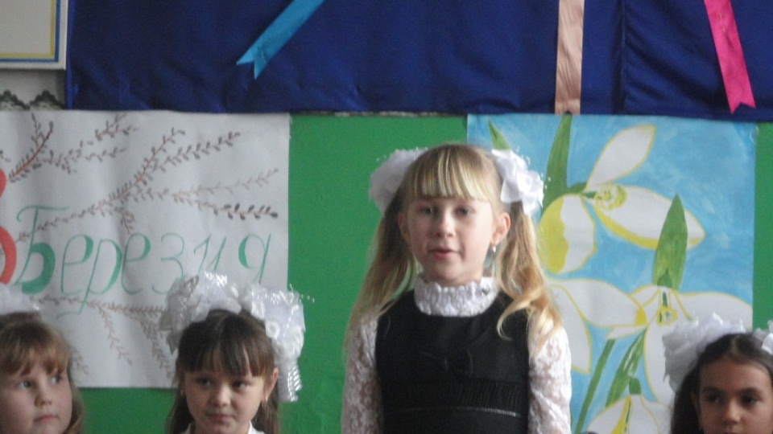

1. Ви нас, рідні, зростили,

Нам життя дарували

І безмежно любили,

Від біди захищали.

1. Тож сьогодні ми хочемо

Вам подякувать знов.

За недоспані ночі,

За тривогу й любов.

1. Скарбів і золота не маємо,

Щоб їх до ваших ніг зложити,

Та вам ми щиро присягаємо:

Допоки будемо ми жити,

Любов сердець своїх маленьких

Вам дарувать, бабусі й неньки.

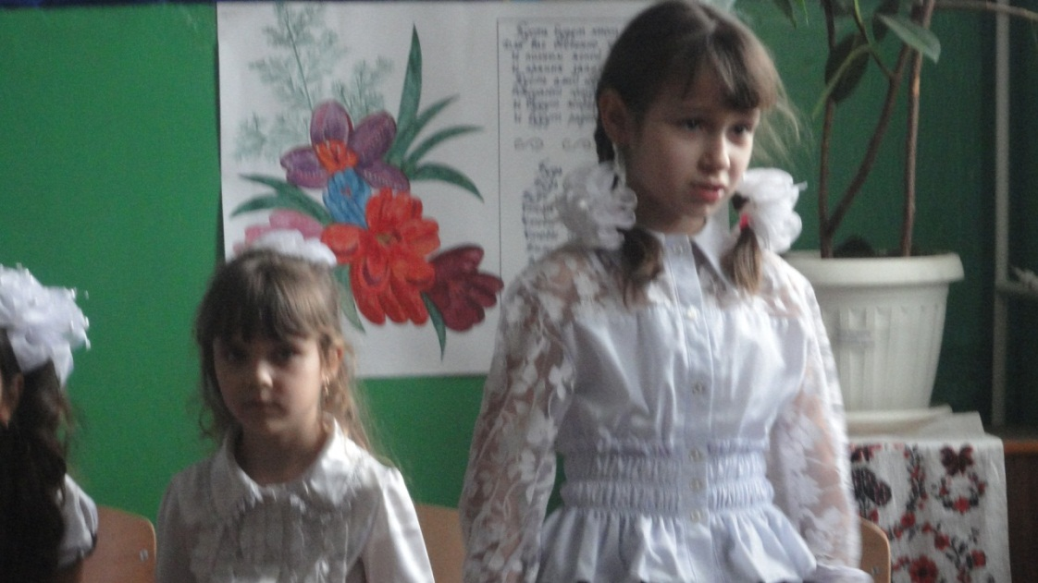

Стара українська мудрість говорить: «Три біди є у людини: - старість,

смерть і погані діти». Старість – неминуча. Смерть - невблаганна. Перед

ними не можна зачинити двері свого будинку. А від поганих дітей дім можна

вберегти, як від вогню. І це залежить не лише від батьків.

* Діти, не завдавайте батькам прикрощів, турбуйтеся про них.

Щиро дякую всім за те, що взяли участь у нашому святі. І хочу побажати всім – дорослим і дітям – завжди пам’ятати про тих, хто дав нам життя, цінувати їх, бо життя їхнє не вічне, щоб не довелося потім карати себе за те, що чогось не сказав чи не зробив.

Тож бережіть батьків, діти, будьте їхньою опорою та надією. Бажаю вам всім любові від батьків, поваги від дітей, а щастя й здоров’я від Бога.

Хай щастям, веселістю повниться хата!

Хай буде сім’я вся здорова, багата!

Хай радісні й довгі пливуть у вас роки

І кращають діти від року до року

Хай стелиться вам доля рушниками,

Хай береже від злого майбуття,

Із всіх доріг вертайтеся до мами,

Тоді щасливим буде все ваше життя!